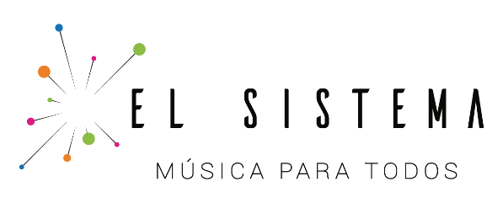
CCS, FEBRERO 2023
SOLICITUD DE PARTICIPACIÓN
EN EL PROCESO DE AUDICIÓN PARA OPTAR A CARGO DENTRO DEL ROCK SINFÓNICO SIMÓN BOLÍVAR

APELLIDOS:
NOMBRES:
CÉDULA DE IDENTIDAD:
FECHA DE NACIMIENTO:
DOMICILIO:
TELÉFONOS:
E MAIL:
PLAZA QUE ASPIRA (INSTRUMENTO):
INSTRUMENTO MUSICAL PROPIO ( ) DE LA INSTITUCIÓN ( )
EXPERIENCIA ACADÉMICA Y PROFESIONAL:
ESTUDIOS ACADÉMICOS MUSICALES Y PROFESIONALES:
Lugar, fecha y firma:

Centro Nacional de Acción Social por la Música, piso 2, Quebrada Honda, Caracas Teléfono: 0212 597.07.72 / Email: DEdir.ejecutiva@fundamusical.org.Ve

